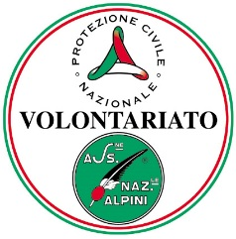 | PROTEZIONE CIVILE A.N.A. TRENTO O.D.V.  Vicolo Benassuti, 1 – 38122 Trento Tn  Tel. 0461/981280  Mail: info@pcanatrento.it Pec: pcanatrento@pec.it  Cod.Fisc. 01125620227 | 

RELAZIONE UTILIZZO 5x1000 – Annualità 2015-2016

Importo assegnato: € 1.840,65

Nel periodo 2015-2016, la quota del 5x1000 è stata utilizzata per sostenere interventi mirati al miglioramento dell’efficacia operativa e della preparazione dei volontari. Il contributo ha rappresentato una risorsa importante per garantire continuità alle attività istituzionali, rafforzando al contempo le capacità logistiche e formative dell’associazione.

Le risorse sono state destinate principalmente a:
Formazione avanzata dei volontari, attraverso moduli dedicati alle tecniche di gestione delle emergenze complesse, alla sicurezza nei contesti operativi e alla comunicazione efficace durante i servizi sul territorio.
Acquisto di attrezzature leggere e materiali di consumo indispensabili per il supporto ai Nuclei nelle attività quotidiane, compresi DPI, strumenti per la logistica e materiali per le esercitazioni.
Sostegno alle attività del corso “Cucina Grandi Numeri”, che consente ai volontari di acquisire competenze per la preparazione e la gestione dei pasti in situazioni di emergenza o in occasione di eventi complessi. Sono state coperte spese alimentari, materiali monouso e dotazioni necessarie allo svolgimento delle lezioni pratiche.

Queste attività hanno contribuito a migliorare in modo significativo l’efficienza e la prontezza dei volontari nell’affrontare i servizi sul territorio.

